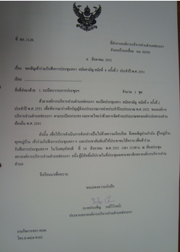
ขอเชิญเข้าร่วมรับฟังการประชุมสภา สมัยสามัญ สมัยที่ 4 ครั้งที่ 2 ประจำปีงบประมาณ พ.ศ.2551 วันพฤหัสบดีที่ 14 สิงหาคม 2551 เวลา 13.00 น.

